Trabajo Práctico Especial - Programación en Web

Primera Entrega

Introducción:

Se nos ha solicitado la creación de una página web. En mi caso, es un sitio donde se venden productos electrónicos. En realidad estos no se pueden comprar on-line, pero si se pueden ver en el sitio, y luego uno puedo contactarse y realizar una compra. Para esto se ofrece una sección de la página dedicada a que una persona envíe una consulta. El sitio tiene una sección “Home”, con información general de la página, y también dos secciones mas, una con artículos nuevos, y otra con todos los artículos separados en categorías. De cada artículo se muestran sus características principales, y su precio.

Proceso de construcción:

Para construir la página web, utilicé el programa Balsamiq Mockups. Luego intente plasmar eso en la computadora, haciendo que quede similar a los dibujos. También intente separar en carpetas a los distintos tipos de archivo, para que quede más organizado. De la misma manera, separe el contenido de las hojas de estilo en distintos archivos, uno mas general llamado “css.css”, con el contenido común a todo el sitio, uno llamado “encabezado.css”, con la información del encabezado, que también es común a todo el documento, pero en algún momento puedo querer quitar el encabezado, por eso estos dos archivos están separados. Finalmente, cada documento contiene su archivo “.css” propio, con su información exclusiva.
Todo el sitio contiene una misma imagen de fondo, e intente que todas las imágenes de los productos sean similares.

Diseño del sitio:

Estas son los diseños realizados antes de empezar con el código de la página:

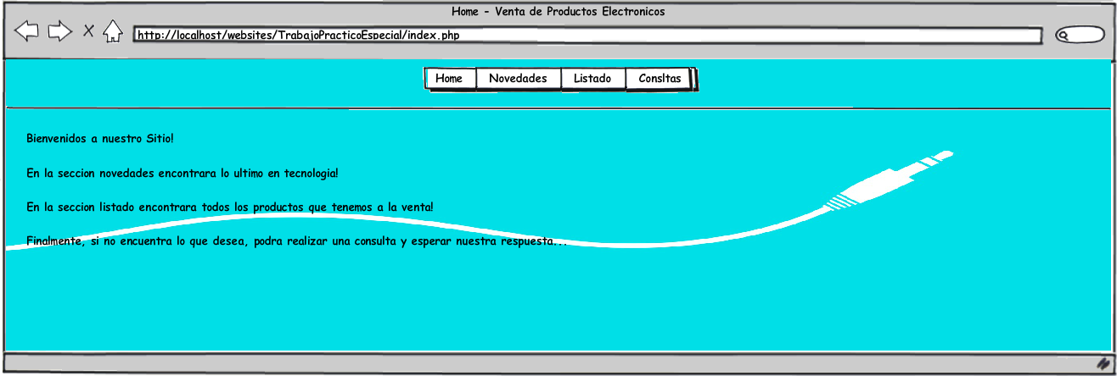

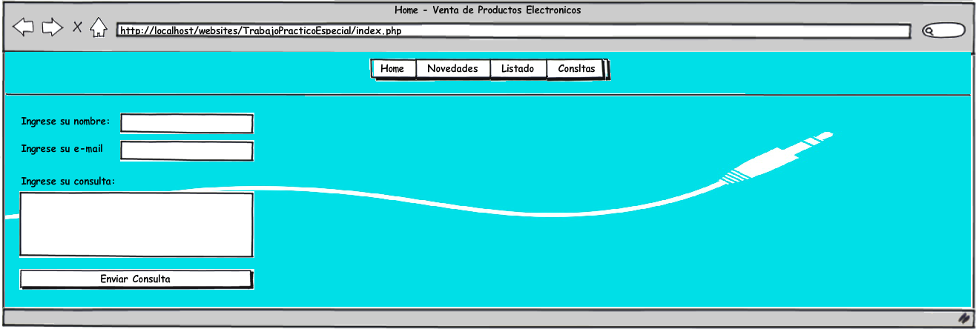

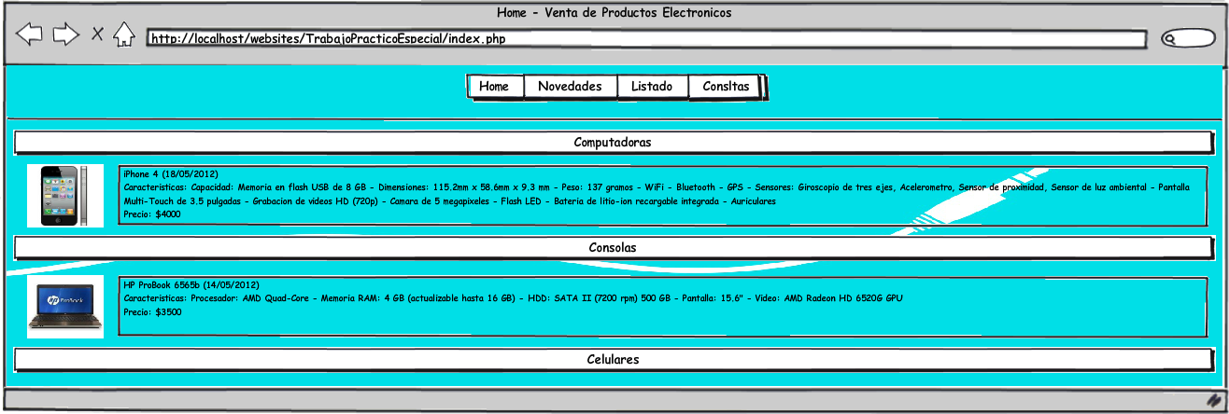

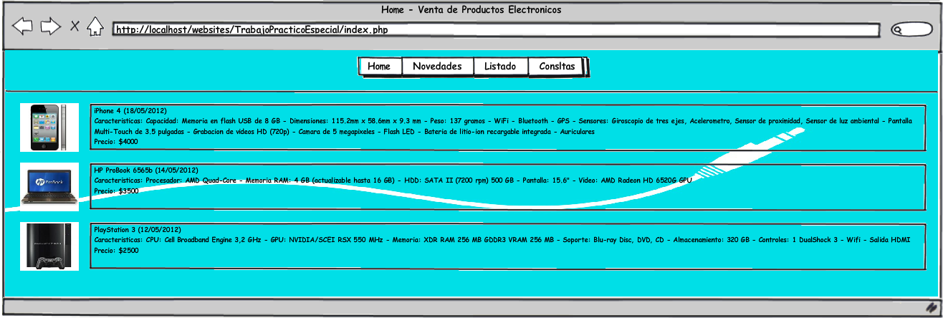

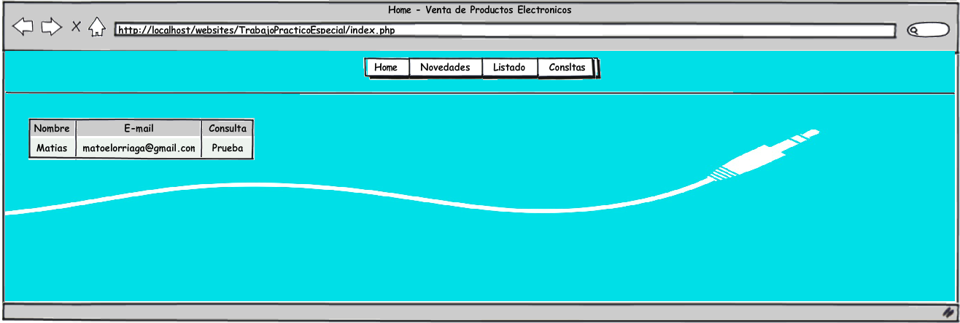

Especificación de Requisitos del Sistema

Introducción

- Propósito del documento de requerimientos:

Especificar la estructura, alcance y especificaciones del producto.

- Alcance del producto:

El producto va a proveer servicios de consulta, listado de productos, novedades, facilitando información al cliente, y apunta a llegar a la zona de Mar del Plata y la zona.

Descripción general

- Perspectiva del producto:

El producto es una página web institucional.

- Funciones del producto:

Informar acerca de los productos que se ofrecen, específicamente precios, características, stock disponible. También permite realizar consultas.

- Características del usuario:

El usuario es un potencial cliente (comprador), y el producto apunta a usuarios que deseen adquirir productos tecnológicos.

- Restricciones generales:

El producto indica disponibilidad de los productos tecnológicos, pero no permite la compra on-line.

Requerimientos específicos

- Funcionales:

  - información (¿Quienes somos?).
  - Precios y alcance geográfico.
  - Informes periódicos de ofertas.
  - Informes periódicos de novedades.
  - Realización de consultas.
  - información detallada de productos, separados por categorías.

- No funcionales:

  - El producto va a ser simple y usable, para facilitar y promover su utilización y difusión.
  - La performance debe ser buena, y la respuesta a las consultas debe ser rápida y concreta.
  - El producto va a ser fácilmente mantenible.

Modelo de Casos de Uso

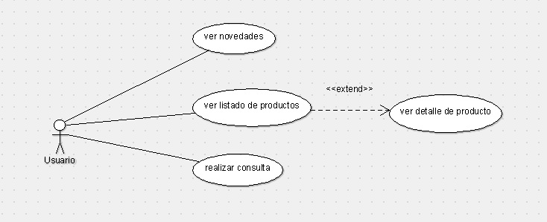

Flujo básico (ver novedades):
- El usuario escoge la opción “ver novedades”.
- El sistema muestra las novedades por pantalla.
Fin caso de uso.
Flujo básico (ver listado de productos):
- El usuario escoge la opción “ver listado de productos”.
- El sistema muestra el listado de productos por pantalla.
Fin caso de uso.

Flujo alternativo (ver listado de productos):
- El usuario desea ver los detalles de un producto.
- <<extend>> ver detalle de producto.

Flujo básico (realizar consulta):
- El usuario escoge la opción “realizar consulta”.
- El sistema muestra un formulario de contacto.
- El usuario ingresa sus datos (nombre, e-mail).
- El usuario ingresa su consulta.
- El usuario envía la consulta.
Fin caso de uso.

Flujo alternativo (realizar consulta):
- El usuario no ingreso su nombre o su e-mail, vuelvo a 3.
- El usuario no ingreso una consulta, vuelvo a 4.

Escenario

- El usuario escoge la opción “ver listado de productos”.
- El usuario escoge “Teléfono celular iPhone”.
- El usuario desea saber si realizan envíos a domicilio.
- El usuario escoge la opción “realizar consulta”.
- El usuario ingresa nombre: “Matías Elorriaga” y e-mail: matoelorriaga@gmail.com.
- El usuario ingresa consulta: “Hola, realizan envíos a domicilio? Gracias!”.
- El usuario envía la consulta.

Conclusión:

Personalmente es la primera vez que realizo una página web, y estuve buscando mucha información en internet, sobre todo de CSS. También leí el mail que decía que la idea era separar el código en scripts PHP para las secciones comunes a todas las paginas, como el encabezado, pero no lo hice porque, debido a la organización de los documentos en carpetas (las paginas están en la carpeta “códigos”) no todos los encabezados son iguales, ya que algunos links tienen diferentes valores en el atributo “href".

Se entregan junto con este informe todos los archivos “.php” con el contenido HTML y PHP, los archivos “.css”, las imágenes usadas en el sitio, y los diseños de la página. En esta imagen se ve como están organizadas las carpetas.

